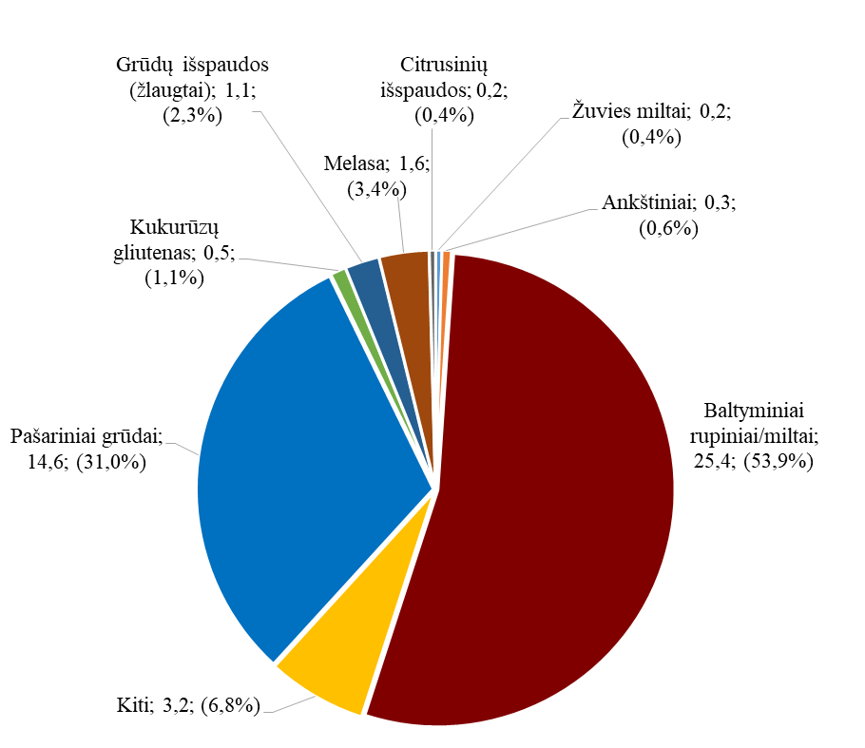

[2018-12-28](https://www.vic.lt/zumpris/2018/12/28/2018-12-28-es-pasaru-zaliavu-importas-2017-m-mln-t/)

[Pašarų sektoriaus užsienio rink](https://www.vic.lt/zumpris/category/pasaru-sektorius/pasaru-sektoriaus-uzsienio-rinka/)